

«Отчет об исполнении бюджета
Красноармейского муниципального района
за 2023 год»
утвержден решением Красноармейского районного Собрания от 30.05.2024 года №25

Уважаемые жители
Красноармейского муниципального района!
Сегодня большое внимание уделяется теме информационной открытости органов власти, прежде всего в сфере бюджетных отношений. Важнейшие задачи, которые мы совместно с вами можем решать – это эффективное, экономное расходование бюджетных средств во благо Красноармейского района и пресечение коррупции.
В целях реализации принципа прозрачности бюджетной системы Российской Федерации и обеспечения полного и доступного информирования граждан о бюджете муниципального образования, в соответствии с бюджетным кодексом Российской Федерации и Уставом Красноармейского муниципального района, финансовым управлением подготовлен «Бюджет для граждан».
Бюджет для граждан – это упрощенная версия бюджетного документа, которая использует неформальный язык и доступные форматы для облегчения восприятие бюджета. Она содержит информационно-аналитический материал, доступный для широкого круга неподготовленных пользователей: основы бюджета и бюджетного процесса; исполнение бюджета; проект бюджета; муниципальные программы; материалы публичных слушаний и другую информацию.
Эта информация позволит каждому жителю Красноармейского района самостоятельно разобраться в том, каким образом расходуются бюджетные средства, какие задачи решаются при помощи этих средств и как бюджетная политика влияет на социально-экономическое развитие района, на улучшение качества жизни населения.
Уже сегодня информация о всех стадиях бюджетного процесса о плановых показателях бюджета Красноармейского муниципального района доступна для всех заинтересованных пользователей и размещается на официальном сайте Администрации Красноармейского муниципального района (http://krasnoarmeysk.sarmo.ru/) в разделе «Бюджет».
Надеемся, что представление бюджета и бюджетного процесса в нашем Красноармейском муниципальном районе в понятной для жителей форме повысит уровень участия граждан в осуществлении самоуправления а Красноармейском муниципальном районе.

Глава Красноармейского муниципального района А.И. Зотов

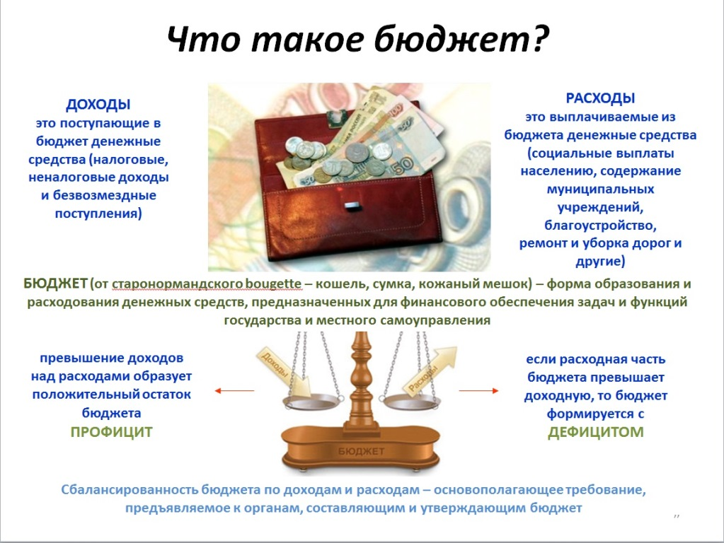

Бюджет семьи

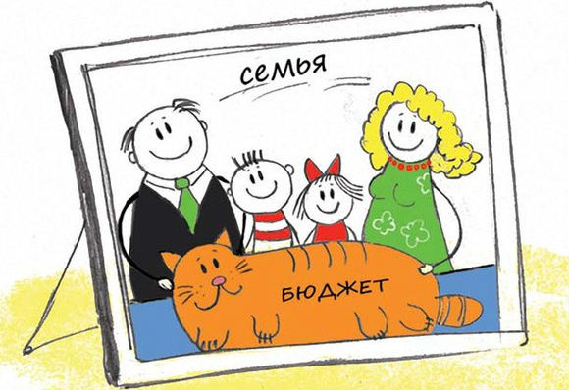

Бюджет организации


Бюджеты публично-правовых образований

Субъектов Российской Федерации (региональные бюджеты, бюджеты территориальных фондов ОМС)

Муниципальных образований (местные бюджеты)
Российской Федерации (федеральный бюджет, бюджеты государственных внебюджетных фондов РФ)

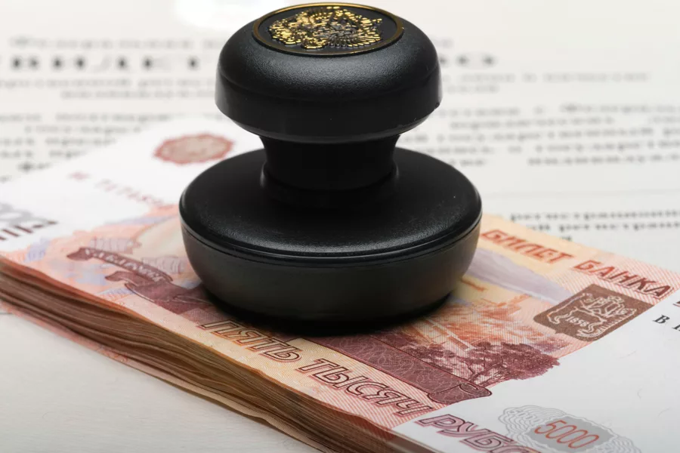

- Утверждение бюджета очередного года
- Исполнение бюджета в текущем году
- Формирование отчета об исполнении бюджета предыдущего года
- Утверждение отчета об исполнении бюджета предыдущего года
- Составление проекта бюджета очередного года
- Рассмотрение проекта бюджета очередного года

Помогает формировать доходную часть бюджета

ГРАЖДАНИН как налогоплательщик

ГРАЖДАНИН как получатель социальных гарантий

Получает социальные гарантии – расходная часть бюджета (образование, ЖКХ, культура, социальные льготы, физическая культура и спорт и другие направления социальных гарантий населению)

ДОХОДЫ БЮДЖЕТА - поступающие в бюджет денежные средства

Доходы районного бюджета
Красноармейского муниципального района за 2023 год

Налоговые доходы:
- налог на доходы физических лиц,
- акцизы по подакцизным товарам,
- транспортный налог
-налоги на совокупный налог,
-единый налог на вмененный доход,
- единый сельскохозяйственный налог,
-налог, взимаемый в связи с применением патентной системы налогообложения,
- государственная пошлина
Неналоговые доходы:
- доходы от использования муниципального имущества,
-платежи при пользовании природными ресурсами,
-доходы от оказания платных услуг,
- доходы от продажи материальных и нематериальных активов,
- штрафы, санкции, возмещение ущерба,
- прочие неналоговые доходы

Безвозмездные поступления:
- дотации,
-субсидии,
-субвенции,
- иные межбюджетные трансферты

РАСХОДЫ БЮДЖЕТА – выплачиваемые из бюджета денежные средства

Бюджетные ассигнования
исполнение судебных актов.

оказание услуг, выполнение работ;

социальное обеспечение населения;

предоставление бюджетных инвестиций;

предоставление субсидий;

предоставление межбюджетных трансфертов;

обслуживание долга;

Муниципальная программа - документ стратегического планирования, содержащий комплекс планируемых мероприятий, взаимоувязанных по задачам, срокам осуществления, исполнителям и ресурсам и обеспечивающих наиболее эффективное достижение целей и решение задач социально-экономического развития муниципального образования.

Межбюджетные трансферты - основной вид безвозмездных
перечислений
Межбюджетные трансферты – денежные средства, перечисляемые из одного бюджета бюджетной системы Российской Федерации другому.

Виды межбюджетных трансфертов | Определение
Дотации (от лат. «Dotatio» -дар, пожертвование) | Предоставляются без определения конкретной цели их использования
Субвенции (от лат. «Subvenire» - прихоть на помощь) | Предоставляются на финансирование «переданных» другим публично-правовым образованиям полномочий
Субсидии (от лат. «Subsidium» - поддержка) | Предоставляются на условиях долевого софинансирования расходов других бюджетов

 Основные показатели бюджета Красноармейского муниципального района за 2023 год (тыс.рублей)

Доходы бюджета  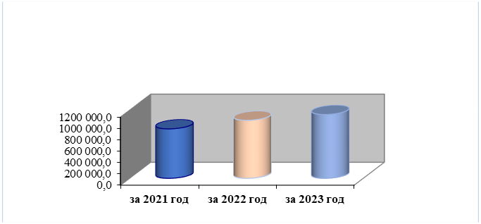 | Расходы бюджета  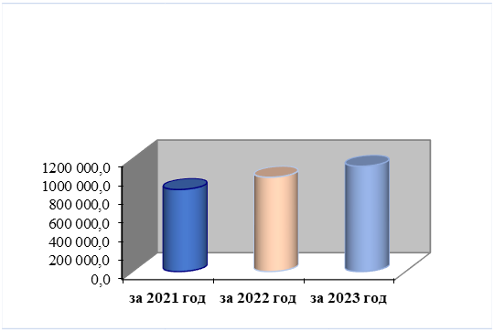 | Дефицит(-),  профицит (+) бюджета  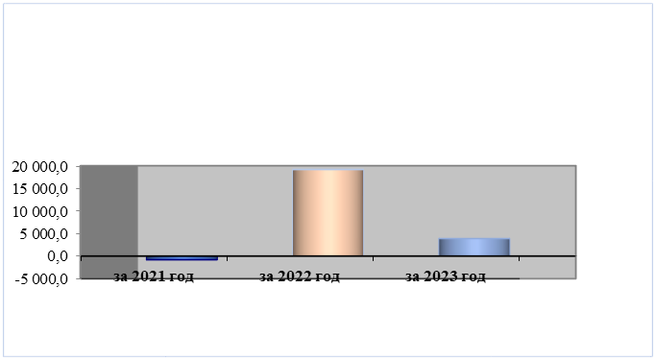
  Факт 2021 | Факт 2022 | Факт 2023
  871 506,6 | 1 022 524,6 | 1 124 387,2
  Факт 2021 | Факт 2022 | Факт 2023
  872318,6 | 1 003 369,0 | 1 120 510,8
  Факт 2021 | Факт 2022 | Факт 2023
  -812,0 | 19 155,6 | 3 876,3

Наименование | 2022 год  исполнено | 2023 год план | 2023 год  исполнено | %  исполнения | Динамика к 2022 году (%)
Доходы | 1 022 524,6 | 1 199 579,4 | 1 124 387,1 | 93,7 % | 110,0 %
Расходы | 1 003 369,0 | 1 204 970,0 | 1 120 510,8 | 93,0 % | 111,7 %
Дефицит(-)  Профицит(+) | 19 155,6 | - 5390,6 | 3 876,4

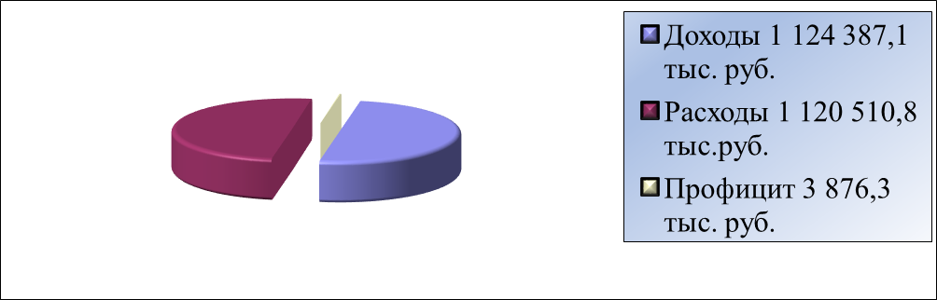

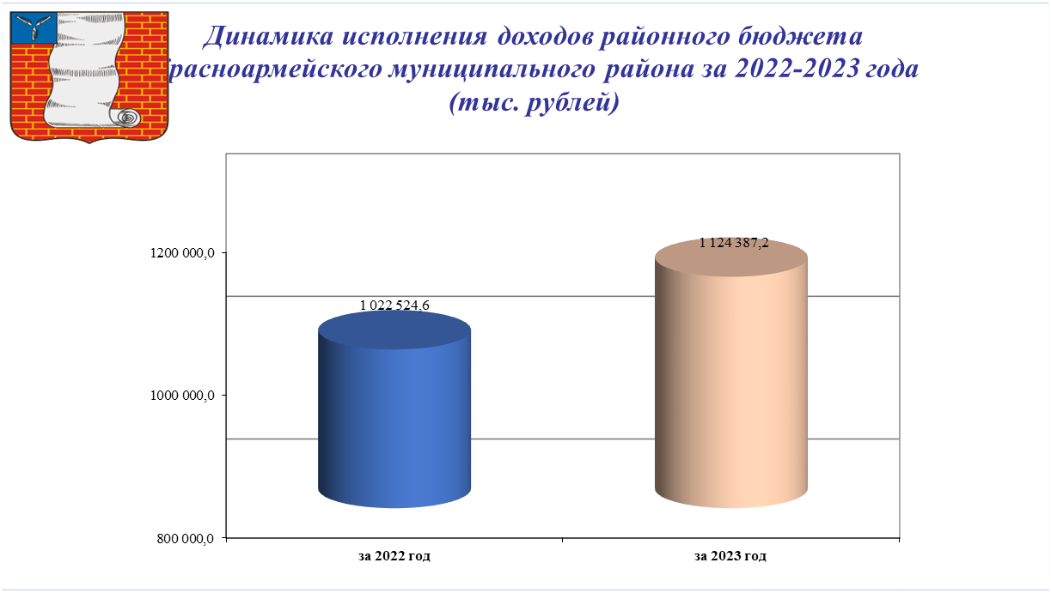

Исполнение доходов районного бюджета
Красноармейского муниципального района за 2023 год
Налоговые доходы
161 713,4 тыс. р.
Неналоговые доходы 15 262,7 т.р.
Межбюджетные трансферты 947 411,0 т.р.

Доходы бюджета
1 124 387,1 т.р.

Доходы от использования имущества 7 861,7 т.р.
Налог на доходы физических лиц
96 631,1 т.р.
Дотации 217 799,7 т.р.
Платежи при пользовании природными ресурсами 165,1 т.р.
Доходы от уплаты акцизов на нефтепродукты 15 973,5 т.р.
Субсидии 189 249,8 т.р.

Доходы от оказания платных услуг(работ) и компенсации затрат государства 13,9 т.р.
Субвенции 482 024,7 т.р.

Иные межбюджетные трансферты 59 126,7 т.р.
Налоги на совокупный доход 7 631,6 т.р.
Доходы от продажи материальных и нематериальных активов 3 722,2 т.р.

Транспортный налог 36 512,9 т.р.
Штрафы, санкции, возмещение ущерба 3 015,7 т.р.

Государственная пошлина 4 964,3 т.р.
Прочие неналоговые доходы 484,1 т.р.

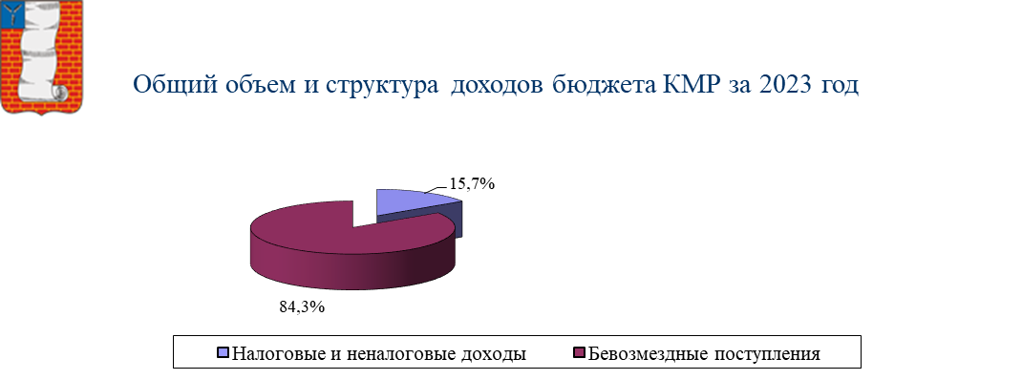

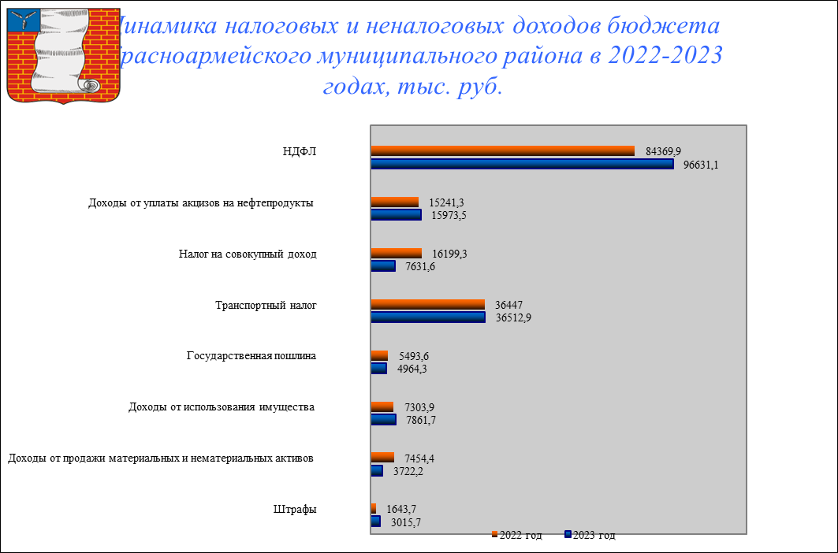

Безвозмездные поступления

В 2023 году доля межбюджетных трансфертов в общем объеме доходов бюджета Красноармейского муниципального района составила 84,3 %. В отчетном году в бюджет Красноармейского муниципального района поступило 947 411,0 тыс. рублей, или 96,5 % от запланированных сумм, темп роста к 2022 году составил 111,8 %.
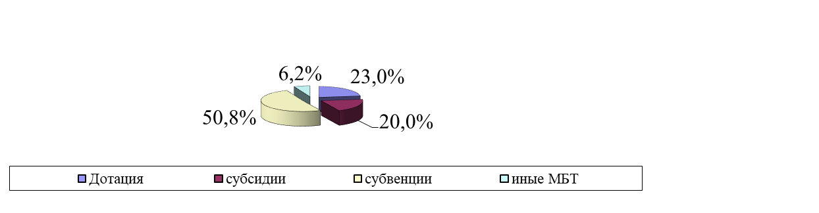
  Наименование | 2023 год
  Наименование | план | факт | % исполнения
  Безвозмездные поступления | 983 311,9 | 948 200,9 | 96,4
  Дотации | 217 799,7 | 217799,7 | 100,0
  Субсидии | 222 709,4 | 189 249,8 | 85,0
  Субвенции | 483 404,2 | 482 024,7 | 99,7
  Иные межбюджетные трансферты | 59 398,6 | 59 126,7 | 99,5

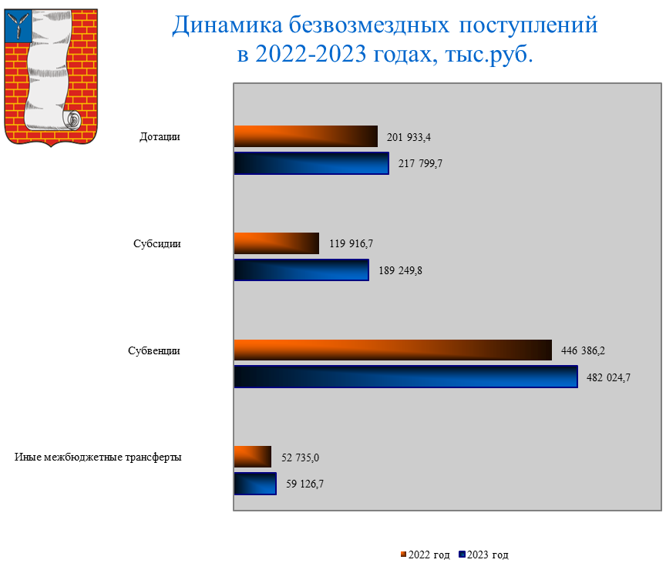
Дотации

Дотации бюджетам субъектов Российской Федерации и муниципальных образований
217 799,7 тыс. руб.


Дотация на выравнивание бюджетной обеспеченности
202 275,1 тыс. руб.

Дотация бюджетам муниципальных районов на поддержку мер по обеспечению сбалансированности бюджетов 15 524,6 тыс. руб.

Субсидии
189 249,8 тыс. руб.
Субвенции
482 024,7 тыс. руб.

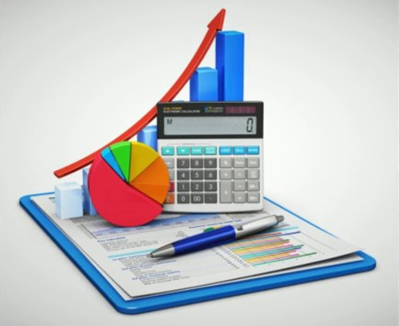 | Иные межбюджетные трансферты  Иные межбюджетные трансферты передаваемых бюджетам муниципальных образований на осуществление части полномочий по решению вопросов местного значения в соответствии с заключенными соглашениями исполнены в сумме 11 121,3 тыс. руб. или на 100,0 %.

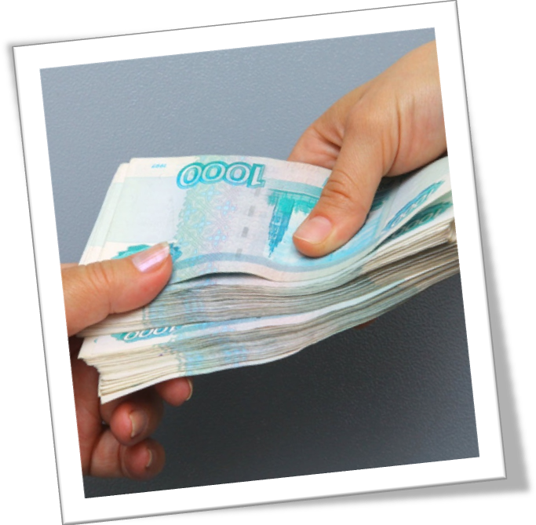

Доходы районного бюджета Красноармейского муниципального района за 2023 год в расчете на 1 жителя

тыс. рублей
Наименование | План |  | исполнено |  | отклонение
Наименование | рублей в месяц | рублей в год | рублей в месяц | рублей в год | рублей в месяц | рублей в год
ДОХОДЫ ВСЕГО, в том числе: | 4,90 | 58,76 | 4,59 | 55,10 | -0,30 | -3,66
Налоговые и неналоговые доходы, в том числе: | 0,44 | 5,32 | 0,4 | 4,34 | -0,08 | -0,98
налоговые доходы | 0,31 | 3,75 | 0,3 | 3,96 | 0,02 | 0,21
неналоговые доходы | 0,13 | 1,56 | 0,0 | 0,37 | -0,10 | -1,19
Безвозмездные поступления | 2,00 | 24,04 | 1,9 | 23,21 | -0,07 | -0,84
дотации | 0,44 | 5,34 | 0,4 | 5,34 | 0,00 | 0,00
субсидии | 0,45 | 5,46 | 0,4 | 4,64 | -0,07 | -0,82
субвенции | 0,99 | 11,84 | 1,0 | 11,81 | 0,00 | -0,03
иные межбюджетные трансферты | 0,12 | 1,45 | 0,1 | 1,45 | 0,00 | -0,01

 | Структура расходов районного бюджета Красноармейского муниципального района в 2023 году
 |  | 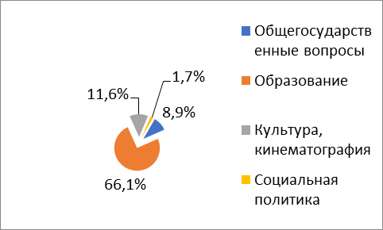  Наибольшую долю в расходах районного бюджета Красноармейского муниципального района за 2023 год составляют расходы по разделам: «Образование» - 66,1%, «Культура и кинематография»-11,6%, «Общегосударственные расходы» - 8,9 %, «Социальная политика» - 1,7 %.
  Наименование раздела | Факт  за 2022 год | План на 2023 год | Факт  за 2023 год | % исполнения | Динамика к 2022 году, %
  Общегосударственные вопросы | 85368,0 | 100974,0 | 99610,7 | 98,6 | 116,7
  Национальная безопасность и правоохранительная деятельность | 2264,2 | 3070,9 | 3070,9 | 100,0 | 135,6
  Национальная экономика | 30496,1 | 59778,6 | 40093,4 | 67,1 | 131,5
  Жилищно-коммунальное хозяйство | 14254,1 | 96005,6 | 72117,8 | 75,1 | В 5 раз
  Образование | 736406,8 | 770772,5 | 740347,4 | 96,1 | 100,5
  Культура, кинематография | 96461,3 | 138421,2 | 130160,5 | 94,0 | 134,9
  Социальная политика | 20875 | 19751,2 | 18929,1 | 95,8 | 90,7
  Физическая культура и спорт | 6320,6 | 2229,5 | 2214,5 | 99,3 | 35,0
  Средства массовой информации | 2396,0 | 1961,5 | 1961,5 | 100,0 | 81,9
  Обслуживание государственного и муниципального долга | 281,9 | 84,3 | 84,3 | 100,0 | 29,9
  Межбюджетные трансферты бюджетам муниципальных образований | 8245,0 | 11920,8 | 11920,8 | 100,0 | 144,6
  Всего расходов | 1003369,0 | 1204970,0 | 1120510,8 | 93,0 | 111,7

Расходы районного бюджета Красноармейского муниципального района в расчете на 1 жителя

тыс.рублей
Наименование | Рз | План |  |  | исполнено |  |  | отклонение
 |  | рублей в месяц | рублей в год | рублей в месяц |  | рублей в год | рублей в месяц |  | рублей в год
Всего расходов |  | 2,46 | 29,52 | 2,29 |  | 27,45 | -0,17 |  | -2,07
Общегосударственные вопросы | 01 | 0,21 | 2,47 | 0,2 |  | 2,44 | 0,00 |  | -0,03
Национальная безопастность и правоохранительная деятельность | 03 | 0,01 | 0,08 | 0,0 |  | 0,08 | 0,00 |  | 0,00
Национальная экономика | 04 | 0,12 | 1,46 | 0,1 |  | 0,98 | -0,04 |  | -0,48
Жилищно-коммунальное хозяйство | 05 | 0,20 | 2,35 | 0,1 |  | 1,77 | -0,05 |  | -0,59
Образование | 07 | 1,57 | 18,88 | 1,5 |  | 18,14 | -0,06 |  | -0,75
Культура и кинематография | 08 | 0,28 | 3,39 | 0,3 |  | 3,19 | -0,02 |  | -0,20
Социальная политика | 10 | 0,04 | 0,48 | 0,0 |  | 0,46 | 0,00 |  | -0,02
Физическая культура и спорт | 11 | 0,00 | 0,05 | 0,0 |  | 0,05 | 0,00 |  | 0,00
Средства массовой информации | 12 | 0,00 | 0,05 | 0,0 |  | 0,05 | 0,00 |  | 0,00
Обслуживание государственного и муниципального долга | 13 | 0,00 | 0,00 | 0,0 |  | 0,00 | 0,00 |  | 0,00
Межбюджетные трансферты бюджетам муниципальных образований | 14 | 0,02 | 0,29 | 0,0 |  | 0,29 | 0,00 |  | 0,00

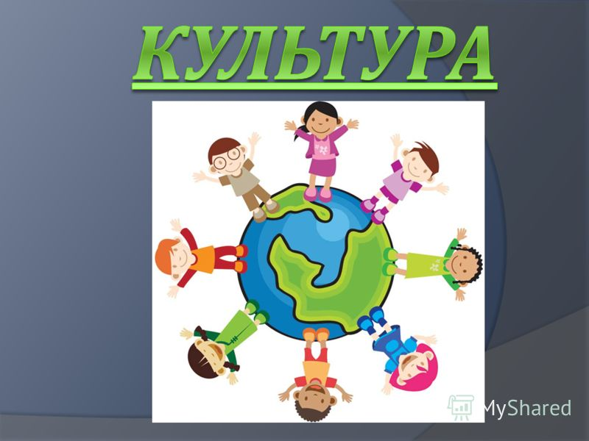
Муниципальные программы Красноармейского муниципального района в 2023 году

Наименование | Уточненный план | Исполнено
Комплексное развитие транспортной инфраструктуры Красноармейского муниципального района | 52 269,1 | 34 568,2
Развитие образования в Красноармейском муниципальном районе | 735 219,2 | 706 501,1
Развитие физической культуры, спорта, туризма и молодёжной политики в Красноармейском районе | 2 86,8 | 2 071,8
Обеспечение первичных мер пожарной безопасности Красноармейского муниципального района | 234,4 | 234,4
Развитие культуры Красноармейского муниципального района | 135 685,5 | 127 424,8
Обеспечение населения доступным жильем и развитие коммунальной инфраструктуры | 1 503,0 | 1 503,0
Развитие материально-технической базы администрации Красноармейского муниципального района | 3 243,4 | 3 012,1
Информационное освещение деятельности органов местного самоуправления Красноармейского муниципального района | 1 861,5 | 1 861,5
Социальная поддержка граждан» Красноармейского муниципального района на среднесрочную перспективу | 14 403,7 | 13 581,5
Совершенствование системы управления муниципальным имуществом и земельными ресурсами Красноармейского района | 1 603,1 | 902,7
Развитие муниципальной службы в администрации Красноармейского муниципального района | 26,0 | 26,0
Энергосбережение и повышение энергетической эффективности в Красноармейском муниципальном районе | 1 273,5 | 1 273,5
Организация отдыха, оздоровления и занятости детей и подростков в летний каникулярный период на территории Красноармейского муниципального района | 5 371,4 | 5 364,5
Переселение граждан из ветхого и аварийного жилищного фонда | 93 528,7 | 69 791,4
Осуществление мероприятий по отлову и содержанию безнадзорных животных на территории Красноармейского муниципального района | 898,2 | 413,5
Повышение эффективности управления муниципальными финансами Красноармейского муниципального района | 84,3 | 84,3
Развитие субъектов малого и среднего предпринимательства в Красноармейском муниципальном районе | 20,0 | 20,0
Градостроительное планирование развития территорий поселений Красноармейского муниципального района на 2021-2025 гг. | 1 505,1 | 605,5
Итого: | 1 050 816,7 | 969 239,8



Доля программных расходов в бюджете Красноармейского муниципального района

Расходы бюджета | Факт 2020 года | Факт 2021 года | Факт 2022 года | Факт 2023 года
Всего расходы: | 766 539,0 | 872 318,6 | 1 003 369,0 | 1 120 510,8
в том числе:  по муниципальным программам | 668 850,0 | 733 363,8 | 849 882,9 | 969 239,8
% программных расходов | 87,3 | 84,1 | 84,7 | 86,5

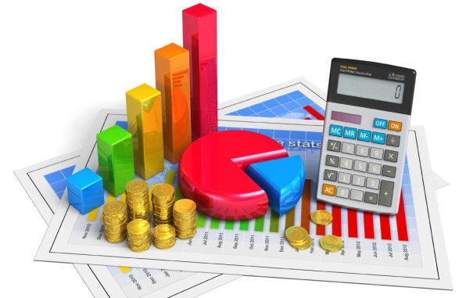

№ п/п | Вид долгового обязательства | На 01.01.2023г. | На 01.01.2024г.
№ п/п | Вид долгового обязательства | Сумма, | Сумма,
№ п/п | Вид долгового обязательства | тыс. рублей | тыс. рублей
1 | 2 | 3 | 4
1. | Бюджетные кредиты из областного бюджета | 78 200,0 | 78 200,0
 | Всего: | 78 200,0 | 78 200,0
 | в % к объему налоговых и неналоговых доходов бюджета | 44,7 | 44,2

Контактная информация:
Начальник финансового управления администрации
Красноармейского муниципального района
Пашкина Наталья Вячеславовна
График работы с 8-00 до 17-00, перерыв с 13-00 до 14-00.
Адрес: 412800, Саратовская область, г. Красноармейск, ул. Ленина, 62
Телефоны (8 8450) 2-14-42
Электронная почта: fo32kr_arm@mail.ru

